Kinerja CCR Terhadap Kuat Penerangan Lampu Landasan Pacu Pesawat di Bandara Sultan Thaha Jambi
Raden Ahmad Yani¹ ,Eka Herta Julianda², Dian Eka Putra³, Choirul Rizal⁴, Subianto⁵
1,2,3,4,5 Program Studi Teknik Elektro Universitas Palembang
email : rahmadyani@unpal.ac.id

ABSTRAK
Keselamatan pengguna transfortasi sangat penting diperhatikan terutama pada dunia penerbangan konmersil, salah satu faktor pendukung keselamatan terletak pada landasan pacu pesawat terbang atau runway, pengunaan landasan pacu pesawat terbang bukan hanya pada siang hari tetapi juga pada malam hari, untuk pendaratan dan lepas landas pada malam hari diperlukan penerangan pada sisi landasan pacu, penelitian ini sangat penting dikarenakan penerangan inilah yang menjadi acuan keselamatan penumpang dan transfortasi udara terutama untuk pendaratan pada malam hari dan pada cuaca yang buruk, untuk mempertahankan intensitas penerangan pada landasan pacu diperlukan CCR (Constan Current Regulator) terutama pada keadaan gelap dan berkabut, selain kinerja CCR kinerja kuat penerangan pada lampu landasan pacu perlu dievaluasi untuk keselamatan dan kenyamanan pendaratan pesawat terbang. Maka dari itu pada penelitian ini didapatkan intensitas penerangan tertinggi dengan nilai sebesar 177,1 lux dan arus listrik yang digunakan untuk penerangan landasan pacu pada CCR sebesar 6,6 ampere.

Kata kunci : CCR (Constan Current Regulator), Kuat Penerangan, Landasan Pacu

CCR PERFORMANCE AGAINST ILLUMINATION OF AIRCRAFT RUNWAY LIGHTS AT SULTAN THAHA AIRPORT JAMBI
ABSTRACT
Safety of transportation users is very important to pay attention to, especially in the world of commercial aviation, one of the factors supporting safety lies in the airplane runway or runway, the use of aircraft runways not only during the day but also at night, for landing and taking off at night lighting is needed on the side of the runway, this research is very important because this lighting is the reference for passenger safety and air transportation, especially for landing at night and in bad weather, to maintain the intensity of lighting on the runway a CCR (Constant Current Regulator) is needed, especially on the runway. In dark and foggy conditions, in addition to CCR performance, the performance of strong lighting on runway lights needs to be evaluated for the safety and comfort of aircraft landing. Therefore, in this study, the highest lighting intensity was obtained with a value of 177.1 lux and the electric current used for runway lighting on the CCR was 6.6 amperes.

Keywords: CCR (Constan Current Regulator), Illumination, Runway
- PENDAHULUAN
Untuk mengatisipasi dari gangguan padangan pada landasan pacu pesawat terbang yang diakibatkan oleh gangguan cuaca terutama kabut diperlukan sistem penerangan landasan yang berkualitas dan handal maka perlu dilakukan penelitian pada landasan pacu pesawat terbang bandara Sultan Thaha Jambi dimana saat ini sistem transportasi udara di Indonesia semakin berperan dalam perkembangan perekonomian dan merupakan konsekuensi logis, dituntut pula untuk dapat melayani seluruh wilayah nusantara utamanya dalam kaitannya dengan percepatan arus informasi, barang, penumpang dan lain sebagainya. Kondisi tersebut sudah menjadi kewajiban bagi PT (Persero) Angkasa Pura sebagai salah satu BUMN yang dipercaya pemerintah dalam mengembangkan sektor penyediaan sarana kebandarudaraan dan keselamatan penumpang[1]. Hal-hal tersebut diatas, menjadi tolak ukur, perlunya suatu kajian penelitian dalam memacu peningkatan aktivitas bandar udara menyeluruh yaitu dengan mengutamakan keselamatan penerbangan dan kenyamanan kepada pemakai jasa bandar udara serta adanya kecendrungan baru yang merupakan dampak globalisasi dalam pengelolaan bandar udara masa depan bahwa "Airport As A Bussiness".[2][3] Dengan mengutamakan keselamatan dan kenyamanan kepada pemakai jasa bandar udara maka sejak awal penerbangan, penerbang telah menggunakan tanda-tanda sebagai alat bantu navigasi ketika mendekati suatu bandar udara, yaitu suatu alat bantu yang dapat digunakan baik dalam cuaca baik maupun dalam cuaca buruk, pada siang hari maupun malam hari. Pada siang hari terdapat penerangan yang cukup dari matahari, sehingga penerangan buatan biasanya tidak dibutuhkan. Landasan pacu bagi pesawat konvesional selalu tampak sebagai jalur sempit yang panjang dengan tepi yang lurusdan bebas dari rintangan. Oleh karenanya iadengan mudah dapat dikenali dari jauh, atau dengan terbang diatasnya. Penerangan buatan diperlukan instalasi yang handal[4][5], baik konstruksi instalasi listrik[6] maupun sistem pengaturannya[7], kuat penerangan yang nyaman[8], terutaman untuk landasan pacu dan tanda-tanda lainnya digunakan penerbang sebagai alat bantu visual untuk orientasi ketika mendekati bandar udara gunamelakukan pendaratan. Untuk menghasilkan kuat penerangan yang merata diperlukan arus listrik yang konstan[9] dan instalasi distribusi listrik yang handal[10], maka dari itu pada sistem instalasi penerangan run way diperlukan Contans Current Regulator (CCR)[2] untuk menghasilkan arus listrik yang konstan, selain analisa instensitas penerangan pada landasan pacu, penelitian ini menganalis peralatan Contans Current Regulator (CCR).

- METODOLOGI PENELITIAN
Untuk mendapatkan data-data intensitas cahaya dilakukan observasi dan dengan pengamatan pengukuran intensitas cahaya secara langsung di landasan pacu pesawat terbang atau runway bandara Sultan Thana Jambi dengan tiga kali pengukuran pada bulan februari, maret dan april tahun 2021. Selain pengukuran langsung pengamatan dilakukan juga pada Constan Current Regulator, dimana untuk mendapatkan tingkat kehandalan yang tinggi, maka pada runway lighting dicatu dan dirangkai suatu system dengan dua sistem seri secara terpisah atau dengan kata lain dirangkai dengan menggunakan dua rangkaian akhir, dengan maksud apabila salah satu sistem atau rangkaian padam maka sistem yang lain masih dapat berfungsi. Cara pemasangan pada CCR ini dipasang secara seri karena memiliki keuntungan diantaranya Intensitas cahaya disetiap lampu sama dengan Penampang kabel tidak perlu besar

Gambar 1. Series Circuit Yang Dilengkapi 2 CCR
Sedangkan fungsi dari CCR adalah sebuah alat yang dapat menghasilkan arus konstan. Syarat-syarat CCR adalah :
- Harus mempunyai kehandalan tinggi dan memberikan arus konstan.
- Harus dapat dioperasikan secara remote (jarak jauh/dari menara pengawas) dan secara local.
- Harus dilengkapi dengan sistem pengaman :
- Open Circuit : Segera memberi indikasi (lampu atau alarm) apabila terjadi open circuit.
- Earth Leakage : Segera memberi indikasi (lampu atau alarm) apabila terjadi kegagalan isolasi (hubungan singkat dengan tanah).

Alat yang digunakan pada penelitian ini adalah :

- Lux Meter
- Range : 0,01 – 400 kLux/0,01 – 40 kFc
- Resolution : 0,01 Lux/F

- Lampu Runway
- Arus : 6,6 A
- Type : LED
- Merk : OCEM
- CCR (Constant Curent Regulator)
- Arus : 6,6 A
- Type :DIAM 4100
- Merk : OCEM

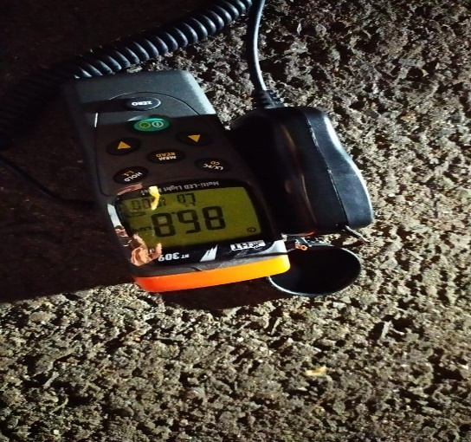

Gambar 2. Lux Meter

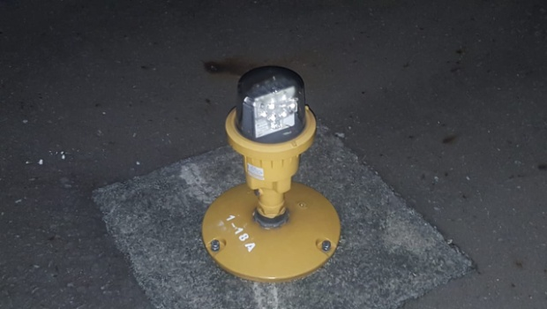

Gambar 3. Lampu Runway Bandara Sultan Thaha- Jambi

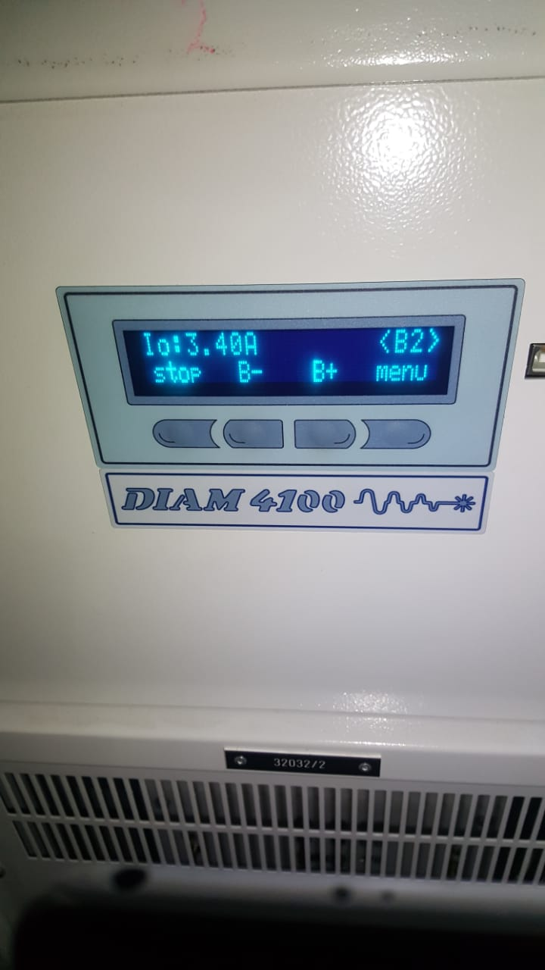

Gambar 3 CCR ( Constans Curent Regulator)
Gambar 4. Diagram Line Runway Lighting System
Fungsi dari Runway Lighting sebagai alat bantu visual untuk memberikan tanda atau isyarat pada penerbang yang akan melakukan pendaratan/landing, lepas landas (take off) dan sebagainya.

- HASIL DAN PEMBAHASAN
Dari hasil pengukuran dan pengamatan langsung pada landasan pacu pesawat sultan thaha jambi didapat Nilai Intesitas Penerangan Cahaya Lampu landasan pacu dari berbagai step. Data Penelitian yang diperoleh dianalisi dengan menggunakan tabel dan grafik. Tabel grafik tersebut menggunakan hubungan antara step dan intesitas cahaya. Adapun tabel dan grafik penelitian sebagai berikut :
Tabel 2. Kinerja CCR pada Runway Bandara SultanThaha
Step CCR | I (Ampere)
1 | 2.8
2 | 3.4
3 | 4.09
4 | 5.19
5 | 6.6

Gambar 4. Grafik Kinerja CCR (Constant Curent Regulator)
Dari hasil pengukuran bahwa kinerja CCR (Constant Curent Regulator) akan semakin tinggi bila kualitas cahaya pada landasan pacu, arus listrik akan semakin tinggi dimana kinerja lampu run way semakin terang, dimana semakin malam atau gelap semakin besar arus listrik dibutuhkan.
Tabel 3. Kuat Penerangan Lampu Runway Bandara Sultan Thaha
Pengukuran | Kuat penerangan (Lux)
26-Feb-21 | 12.6 | 13.28 | 49.9 | 86.8 | 177.1
6-Mar-21 | 77 | 100 | 103 | 106.3 | 160.2
28-Apr-21 | 0.16 | 0.23 | 0.66 | 0.93 | 16.2

Gambar 5. Grafik Kinerja Kuat Penerangan Lampu Runway Bandara Sultan Thaha-Jambi
Kuat penerangan landasan pacu didapat pada pengukuran pada tanggal 26 februari 2021 didapat nilai sebesar 177.1 lux, dimana pengukuran dilakukan pada malam hari dengan kondisi sedikit berkabut. Untuk menhasilkan tingkat kuat penerangan yang maksimal dibutuhkan arus listrik yang besar. Kondisi kuat penerangan terkecil didapat pada pengukuran pada tanggal 28 April 2021 dimana pengukuran dilakukan pada sore menjelang malam hari dikarenakan kondisi cuaca mendung.
Tabel 4. Hubungan Kuat Penerangan Lampu Runway dan Kinerja CCR Bandara Sultan Thaha
Step | CCR (Ampere) | Pengukuran 1 (Lux) | Pengukuran 2 (Lux) |  | Pengukuran 3 (Lux)
1 | 2.8 | 12.6 | 77 | 0.16
2 | 3.4 | 13.28 | 100 | 0.23
3 | 4.09 | 49.9 | 103 | 0.66
4 | 5.19 | 86.8 | 106.3 | 0.93
5 | 6.6 | 177.1 | 160.2 | 16.2
Dari tabel 4 diatas jika digambarkan dalam bentuk grafik hubungan antara nilai intensitas cahaya terhadap step maka hasilnya sebagai berikut:

Gambar 6. Grafik Hubungan Kuat Penerangan Lampu Runway dan Kinerja CCR diBandara Sultan Thaha
Dari hasil pengamatan diatas bahwa semakin jauh jarak pengukuran maka akan semakin berpengaruh terhadap kualitas cahaya yang dihasilkan. Step pada CCR (Constant Current Regulator) sangat mempengaruhi kualitas cahaya yang dihasilkan semakin tinggi step yang diatur pada lampu maka kualitas cahaya yang dihasilkan juga akan semakin tinggi. Lampu yang digunakan pada Bandara Sultan Thaha Jambi adalah lampu runway LED dimana kualitas cahaya yang dihasilkan ketika cuaca sangat gelap akan semakain terang yang sangat membantu untuk system bantu pendaratan ketika ILS (Instrument Landing Sytem) tidak berfungsi maka alat bantu visual dapat digunakan untuk pendaratan.

KESIMPULAN
Berdasarkan tujuan penelitian, maka dalam penelitian dapat disimpulkan bahwa Hasil penelitian menunjukan bahwa kualitas cahaya di Bandara Sultan Thaha Jambi menunjukan kualitas cahaya yang bagus yaitu mencapai kuat penerangan maksimum sebesar 177.1 lux, Semakain tinggi step pada CCR (Constans Curent Regulator) yang mencapai step 5 dengan arus constant sebesar 6.6 Ampere maka kualitas cahaya yang dihasilkan bagus Semakin gelap cuaca maka cahaya yang dihasilkan akan semakin baik dengan ilumenasi yang berkualitas.

REFERENSI
[1] D. I. Bandar, U. Adi, and S. Solo, “(1) , (2) , (3),” no. 1, pp. 69–78.
[2] A. Panjaitan, A. Sahputra, and S. Syafriwel, “Analisis Sistem Constant Current Regulator pada Lampu Precision Approach Path Indikator di Bandara Udara,” Edu Elektr. J., vol. 9, no. 2, pp. 31–35, 2020, [Online]. Available: https://journal.unnes.ac.id/sju/index.php/eduel/article/view/42372
[3] KP 39, “Standar Teknis dan Operasi Peraturan Keselamatan Sipil - Bagian 139 (Manual Of Standard CASR - Part 139) Volume 1 Bandar Udara (Aerodromes),” Peratur. Direktur Jenderal Perhub. Udar., vol. I, p. 534, 2015.
[4] H. N. Jamilah, T. Tohir, and R. Adrian, “Perancangan Ulang Instalasi Listrik Penerangan Laboratorium Mesin SMK 2 Perkasa,” Pros. 12th Ind. Res. Work. Natl. Semin., pp. 168–174, 2021.
[5] A. Hardin, R. Gianto, T. Pontia W, and Universitas Tanjungpura Pontianak, “Studi Perencanaan Kebutuhan Instalasi Listrik di Rumah Sakit Umum Daerah dr . Rubini Mempawah,” 2016.
[6] P. A. Dermawan, “Studi Evaluasi Perencanaan Instalasi Penerangan Hotel Neo By Aston Pontianak,” J. Tek. Elektro Univ. Tanjungpura, vol. 2, no. 1, 2017, [Online]. Available: https://jurnal.untan.ac.id/index.php/jteuntan/article/view/21514
[7] B. S. Nasional, “Persyaratan Umum Instalasi Listrik 2011 ( PUIL 2011 ) Amandemen 1, 4, 5, 6,” DirJen Ketenagalistrikan, vol. 2011, no. Puil, 2011.
[8] P. A. Pratama and N. Nurdiana, “Evaluasi Kualitas Penerangan Ruang Kuliah Fakultas Teknik Universitas Pgri Palembang,” J. Ampere, vol. 5, no. 2, p. 75, 2020, doi: 10.31851/ampere.v5i2.5058.
[9] Luciana Kristanto, “PENELITIAN TERHADAP KUAT PENERANGAN DAN HUBUNGANNYA DENGAN ANGKA REFLEKTANSI WARNA DINDING: Studi Kasus Ruang Kelas Unika Widya Mandala Surabaya,” Dimens. (Jurnal Tek. Arsitektur), vol. 32, no. 1, 2004, [Online]. Available: http://puslit2.petra.ac.id/ejournal/index.php/ars/article/view/16178
[10] D. E. Putra, Y. Riswanto, and A. Komaini, “INVESTIGASI OVERLOAD TRANSFORMATOR DISTRIBUSI 20 KV DIUNIT LAYANAN PELANGGAN PANGKALAN BALAI PT. PLN (Persero),” Semin. Nas. AVoER XIII, pp. 378–383, 2021.

